«Английский вокруг нас»
Половская Милана

ученица 4 класса МБОУ «СОШ №18»
г. Чебоксары, Россия

Введение ………………………………………………………………………… 3

ГЛАВА I. Как английский язык стал международным? .…………………… 4
1.1 Исторические предпосылки …………………………………………….. 4
1.2 Причины популярности в настоящее время …………………………… 5

ГЛАВА II. Заимствование английских слов . ……………………….………… 6
2.1 Основные причины англицизма ………..………………………………….. 6
2.2 Исследование примеров по сферам употребления ……………………….. 6

Практическая часть……………………………………………………………….7
Заключение ………………………….................................................................... 11

Библиографический список……………………………….………….…………. 12

Введение

Где бы вы ни оказались на земном шаре, вы наверняка везде услышите английскую
речь. Английский популярен во всем мире, как глобальный язык мирового сообщества.

Актуальность исследования состоит в том, что английский язык все чаще и чаще встречается и в нашей жизни, а для этого вовсе не обязательно покидать пределы страны.

Тема исследования – Английский язык вокруг нас.

Цель – исследовать степень проникновения англицизма в современную жизнь.

Задачи:
- определить причины заимствований английских элементов в русском языке;
- изучить различные слова, заимствованные из английского языка;
- классифицировать их, создав свой справочник.
- и как итог расширение словарного запаса иностранного языка через надписи на окружающих предметах, сформировав мотивацию к самообучению.

Объект: лексические единицы английского происхождения и их производные, т.е. слова и их значения.

Предмет: английские слова и фразы на окружающих предметах.

Гипотеза: мы сами того не подозревая знаем и употребляем множество английских слов каждый день.

Глава 1. Как английский язык стал международным

Английский язык — важнейший международный язык, что является следствием колониальной политики Британской империи в XIX веке и мирового влияния Соединённых Штатов Америки в XX—XXI веках. Является одним из наиболее распространённых языков в мире. В 54 странах – официальный язык.
Английский изучают в образовательных учреждениях многих стран как иностранный. И именно этот язык однозначно более распространен географически. К примеру, 300 миллионов китайцев – больше, чем все население Соединенных Штатов, – учат английский язык. В СССР английский язык был введён в школьную программу в 1961 году как один из основных языков. В нынешнее время современные дети начинают изучение с детского сада.

Did the English-speaking races make it their rule to speak anything else than English,
the marvellous progress of the English tongue throughout the world would stop.
Если бы английский народ признал чей-нибудь язык, кроме своего,
то триумфальное шествие последнего прекратилось бы.
Jerom Klapka Jerom, писатель

Триумф Англии.
Но английский стал международным языком не так быстро, как кажется. Все началось в далеком XVII веке, когда Англия перестала быть страной, которую завоевывают, и стала страной-завоевателем, весьма преуспев в этом деле. Английский флот был одним из самых сильным в мире. Все морские пути были подвластны англичанам. Большая часть суши — половина территории Северной Америки, множество стран Африки и Азии, Австралия, Индия — была под властью британской короны.
Английский язык проник во все уголки земного шара. На тот момент самой главной задачей для Англии было налаживание торговых отношений. Естественно, что язык доминирующей и более развитой страны отодвинул на второй план местные языки. Здесь сработало золотое правило — у кого золото, тот и правит, тот и выбирает, на каком языке говорить.

Даже когда колонизированные страны получили независимость, торговые отношения с Великобританией продолжали развиваться, остался и английский язык.

Во-первых, потому что в языках завоеванных стран не хватало нужных слов: не было терминов для осуществления торговли.

Во-вторых, потому что английский уже укоренился в этой сфере и местные жители хорошо его знали. Тот, кто хотел зарабатывать себе на хлеб, должен был общаться на английском.

Но почему тогда в странах Азии и Африки английский не стал родным языком? Потому что англичане не перебирались в эти страны так массово, как, например, в Америку, и не распространяли свой язык, свою культуру и свой образ жизни. Великобритания внедряла в завоеванные страны систему правления и образования. Английский использовался в определенных сферах, но он не был языком общения, языком народа.

Восхождение Америки
Еще одна веская причина, которая предопределила использование английского как международного языка, — покорение Нового Света, Америки. Англичане были не единственными переселенцами. Помимо английского, в Америке говорили на французском, испанском, немецком, голландском. В начале XX века остро встал вопрос о национальном единстве: что-то должно было объединять страну и людей, которые в ней живут. И английский язык в этом случае выступил связующим звеном.
В США действовала жесткая политика вытеснения языков: официальные документы составлялись только на английском, во многих штатах было запрещено обучение на всех языках, кроме английского. Эта политика принесла свои плоды. Если бы правительство Америки не вытесняло остальные языки, то национальным мог бы стать голландский, испанский или любой другой язык.

Language is the road map of a culture.
It tells you where its people come from and where they are going.
Язык — это дорожная карта культуры. Он поведает, откуда пришли его люди и куда идут.
Rita Mae Brown, писательница

Во второй половине XX века Англия отошла на второй план, началась эпоха Америки. После Второй мировой войны большинство держав было озабочено восстановлением своих стран. В свою очередь, США пострадали меньше остальных и продолжили развиваться во всех направлениях: экономическом, дипломатическом, политическом и военном. Особенно активно страна развивала экономические отношения. Америка сделала правильный выбор, продолжив английскую традицию. Американские товары заполонили все страны. Естественно, для осуществления экономической сделки нужен общий язык, и снова этим языком стал английский. Почему? Наверное, по той же причине, что и в XVII веке, — кто сильнее, тот и прав.
Влияние США со временем усиливалось. Но недостаточно только завоевать первенство, важно его сохранить. Если в XVIII для Англии ключевую роль сыграла торговля, то Америка заняла свою нишу в истории по другим причинам:
- Появление компьютера и Интернета
Будучи одной из самых сильных стран мира, Америка вела языковую политику именно в направлении глобализации своего языка. И ключевую роль сыграло именно то, что в США появилось два изобретения, без которых наша жизнь немыслима, — компьютер и Интернет. Эти средства мгновенного распространения информации сильно способствовали глобализации английского языка.
- Мода на американский образ жизни
Во второй половине XX века на фоне поствоенных и полуразрушенных стран США выглядели весьма привлекательно. «Американская мечта» казалась идеалом, и жители разных стран стремились хоть как-то приблизиться к этому идеалу, а язык — один из способов стать ближе. Фильмы, музыка, молодежные движения пришли к нам из-за океана и принесли с собой англоязычную культуру.

Причины популярности английского языка в настоящее время
(помимо упомянутых)
- Английский — язык торговли и бизнеса. Во многих странах английский занимает очень важное место как язык дипломатии, торговли и бизнеса. 90 % мировых сделок заключается на английском языке. Мировые финансовые фонды и биржи работают на английском языке.
- Английский — язык образования. Английский это самый популярный иностранный язык в школах. Самые престижные вузы мира — англоязычные. В странах, где английский — второй государственный язык, студенты предпочитают учиться на английском.
- Английский — язык путешествий. Масштабные путешествия англичан на протяжении двух веков принесли свои плоды. В какую бы страну вы ни попали, на английском вас поймут везде.
- Английский — язык науки и техники. Английский стал языком XXI века — века технического прогресса и информационных технологий. Научные доклады, статьи, отчеты публикуются на английском. 90 % Интернет-ресурсов — англоязычные.
- Английский — язык спорта.
Глава 2. Заимствование английских слов.

Как известно, словарный запас любого языка постоянно обогащается. То же самое
происходит и с русским языком. Один из способов обогащения русского языка – это
заимствование. В последнее время наблюдается огромный приток заимствованных слов из
английского языка.

Англици́зм — заимствование слов из английского языка в какой-либо другой язык.

Основные причины заимствования слов из иностранных языков:
- Необходимость назвать новое явление, либо вещь
- Потребность в разграничении достаточно близких, но все же различных понятий
- Тенденция в обозначении цельного обьекта одним понятием, а не несколькими обьединенными словами.
- Потребность в разделении понятий для определенных целей или сфер.
- Актуальность, престижность, выразительность иностранного понятия.

Исследование примеров по сферам употребления
Исследование состоит в том, что множество продуктов, товаров имеют английское название и терминологию, а многие магазины, кафе/рестораны, салоны красоты, фитнес клубы и т.д. называются по-английски.
Прежде всего это язык компьютеров:
принтер, сканер, компьютер, дисплей, файл, ноутбук, флэшка, диск, апгрейд и др.,
а сама же клавиатура имеет клавиши на английском языке (print – печать; еnd – конец; enter – вход, ввод и т.д.).
- программирования: windows - окна, Microsoft office, Excel-отличаться, Word-слово, Paint-краска, Reader-читатель, Intel, Publisher – издатель, Outlook – прогноз и др.
- интернета: FireFox-огненная лиса, FaceBook-книга лиц, twitter-щебет. А возрастание числа пользователей интернета привело к распространению компьютерной лексики: мэйл, чат, баг, провайдер, постинг, блог/ер, хакер, браузер, веб, интернет, интерфейс, клик, логин, онлайн, пиксел, плагин, слэш, спам, хостинг, смайлик и др.
- компьютерных игр: world of tanks – мир танков, cute the rop – отрезать веревку, angry birds – сердитые птички, worms - черви и т.д.

Английские слова и выражения в СМИ:
реклама, интервью, масс-медиа, пресса, таблоид, пиар, репортер, копирайтер, питч и др
- газеты, журналы: Cosmopolitan – многонациональный, Glamour – очарование, Esquire – оруженосец, Hello! – привет, YES – да, MENs health – мужское здоровье и т.д.
- радио: Love Radio, Radio Energy - Энергия, Europa plus – Европа плюс, Relax fm - расслабление
- телевизионные каналы и передачи: Animal Planet – планета животных, Bridge TV - мост, Discovery – открытие, FOX – лиса, Global Star – мировая звезда, Fashion – мода и др.
Baby time –детское время, Stand up - стоять, Comedy woman – женская комедия

В сфере политики и экономики:
премьер-министр, пресс-конференция, пресс-релиз, брифинг, политика, саммит, инаугурация, консенсус, спикер, лоббист, президент, консенсус и др.
бартер, брокер, ваучер, дилер, дистрибьютор, маркетинг, инвестиция, промоутер, спонсор, холдинг, офшор, дефолт, аутсорсинг, биллинг, лизинг, прайс-лист, офис и др.

В сферу искусства вторгаются:
фрилансер, имидж, кастинг, номинация, креатив, портфолио, перфоманс и др.
- литература: кавер, бестселлер и др. Иноязычные элементы присутствуют и в текстах.
- музыка: англоязычные слова присутствуют в русскоязычных песнях (goodbye, like, girl, party), а восприятие США как центра музыкальной моды повлекло появление таких слов, как: хит, сингл, ремейк, трек, саунд-трэк, постер, рейтинг,шоу, шоумен, дискотека, клип
- кинематограф: популярность голливудских фильмов привела к появлению новых слов в нашей лексике: хоррор, блокбастер, вестерн, прайм-тайм, трейлер, триллер, комедия
Спортивная лексика:
форвард, аут, фол, пас, хук, плэй, чемпион, матч, старт, финиш, гейм и др.
- и видах спорта: футбол, баскетбол, боулинг, дайвинг, скейтборд, сноуборд, байкер, шейпинг, фитнес, спорт, боулинг, ралли и др.
Здоровье и красота:
Венир, сайзер, скрининг, лифтинг, пиллинг, гламур, дрэсс-код, фэшн, шоппинг, кутюрье, дизайн, шугаринг, хайлайтер, шиммер, глитер, праймер, палетка, консилер, скраб, лук и др.
Товары на английском языке есть в каждом нашем доме:
На всех этикетках к товарам: Color, Size; made in …; Ingridients
- бытовая химия: pampers – баловать, AXE – топор, libero – свобода, promis – обещать, always – всегда,glade – поляна,tide – прилив, blend-d-med – медицинская смесь и др.
- продукты питания: wagonwheels – колеса повозки, whiskas –усы, black swan – черный лебедь, lucky days – удачные дни, sprite – фея, eclips – затмение, friskes – игривый и др.
- одежда и обувь: crocs – крокодилы, swatch – образец, GAP – разрыв, CAT –кошка, hunter –охотник, next – следующий, converse – преобразовать,timberland – лесная местность и др.
- канцелярские товары: ватман, скетчбук, маркер, степлер, скотч, фломастер и др.
Во всех общественных местах можно увидеть надписи на английском языке:
WiFi , Exit , No smoking , VIP (very important person) , WC – WaterCloset
- во всех аэропортах, вокзалах, банках: exchange,
- указатели на дорогах
- в названиях и меню кафе, парикмахерских и т.д.

Активное заимствование новых англицизмов происходит и в других областях.
Так же, по мнению большинства молодых людей, английские заимствования более привлекательны и престижны, чем русские аналоги. Им намного проще выразить свои чувства и мысли, используя средства английского языка: вау, окей, йес, изи, респект, лол, трэш, лайфхак, бойфренд, бэби, лузер, супер,френд, уикэнд,мани, пати,хайп, кул, батл,апгрейд, лайк, хелп, мейкап и др.

Практическая часть

Во время исследования наличия английских слов в названиях и брендах товаров в магазинах, я подготовила англо-русский визуальный словарь.

Фото из личного архива автора

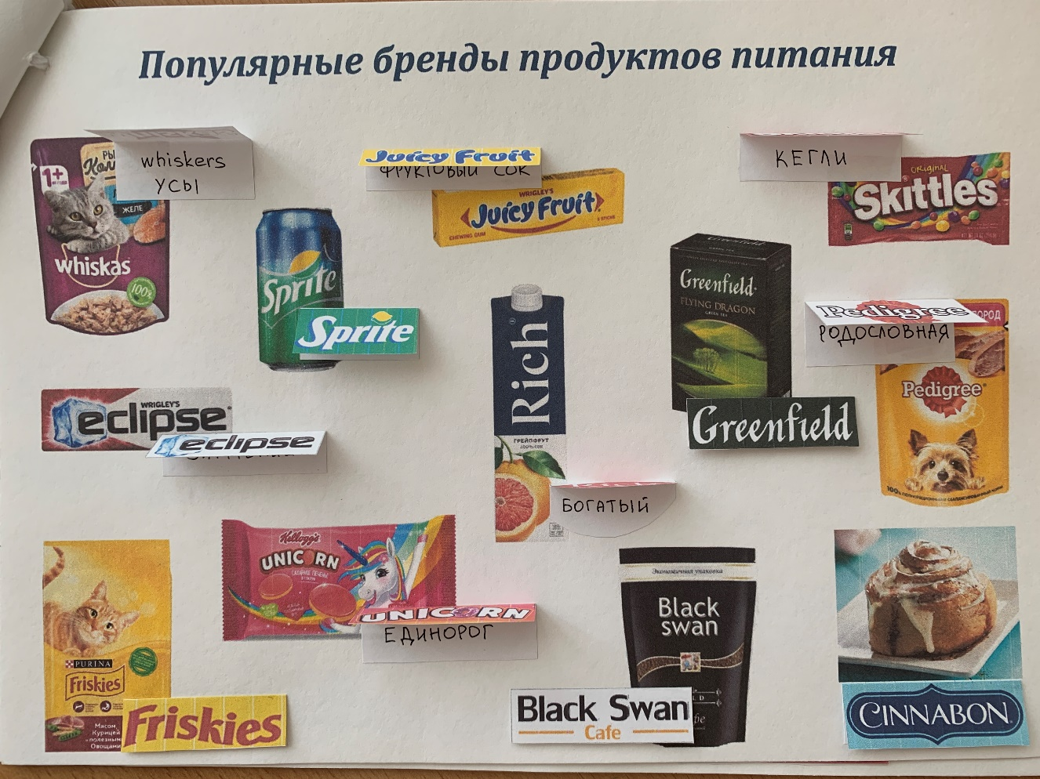

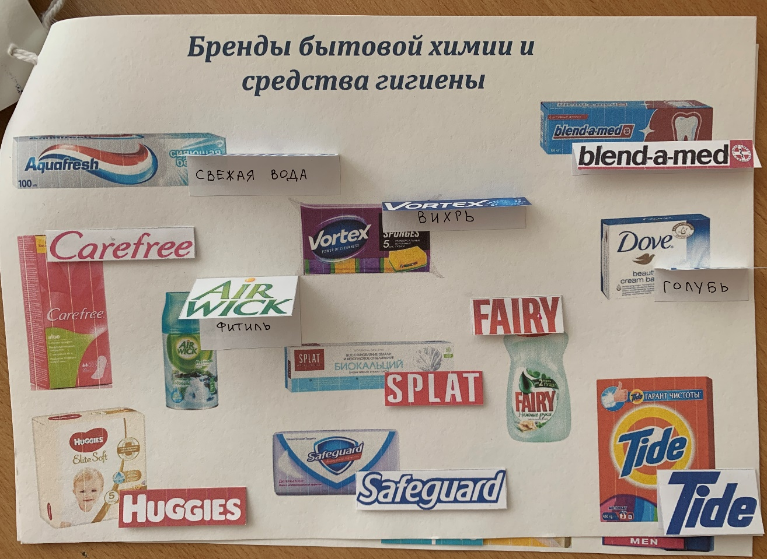

В процессе изучения обратила внимание, что названия, которые встречаются на различных упаковках, помогают запомнить значение и написание английских слов. Достаточно использовать метод ассоциаций. Лайфхак, как легко и быстро запомнить английские слова. Кстати, лайфхак дословно переводится, как взломать жизнь. Это Маленькая хитрость или полезный совет, помогающий решать бытовые проблемы, экономя время.

К тому же очень важно знать значение иностранных слов. Английские слова встречаются в виде надписей и на одежде и аксессуарах. Таким образом, являясь носителем информации. Но далеко не все задумываются о смысле написанного и не зная перевода можно попасть в неловкую ситуацию.
Ведь по одежке встречают…

Заключение

Процесс заимствований из английского языка неизбежен. И важно бережно относиться к родному языку, который является драгоценным наследием современного человека. Необходимо грамотно и уместно употреблять англицизмы в своей речи, помнить, что наш язык тоже разнообразен, богат и выразителен.
Но и изучение английского языка сейчас становится однозначно необходимым. А так как мы ежедневно сталкиваемся с английскими словами и фразами в своей обычной жизни, то рекомендую извлечь из этого пользу, пополняя свой словарный запас. Ведь чем большим лексическим запасом мы обладаем, тем лучше будем понимать язык и говорить на нем, тем грамотнее станет наша речь.

«Для изучения языка гораздо важнее свободная любознательность,
чем грозная необходимость»
Святой Августин

Человеческий мозг склонен экономить усилия, если есть шанс как-то упростить процесс то, он этим шансом обязательно воспользуется. Мы подумали, что названия, которые встречаются на различных упаковках, помогут изучающему язык, запомнить значение и написание английских слов.
Обращайте внимание на английские слова в повседневной жизни, интересуйтесь ими и извлекайте из этого пользу.

Библиографический список

- Дьяков А.И. «Словарь Англицизмов русского языка»

- Максимова, С. В. Англицизмы в современном русском языке
// Молодой ученый — 2019 — № 4 (242) — с. 440-442
URL: https://moluch.ru/archive/242/55871/

- Поддубная, Е. В. Роль английского языка в различных сферах: торговле, экономике, индустрии, бизнесе, спорте // Молодой ученый. — 2017 — № 7 (141) — с. 585-587
URL: https://moluch.ru/archive/141/39752/

- https://ru.wikipedia.org/wiki/Англицизмы

- https://ru.wikipedia.org/wiki/Английский_язык

- https://ru.wiktionary.org/wiki/Приложение:Заимствованные_слова_в_русском_языке

- https://fb.ru/article/248171/anglitsizm-v-russkom-yazyike-istoriya-i-perspektivyi-primeryi-vliyanie-anglitsizmov-na-sovremennyiy-russkiy-yazyik

- Фото из личного архива автора

